Ллд

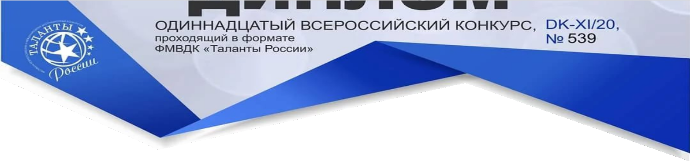

**Муниципальное автономное учреждение дополнительного образования**

**детский оздоровительно-образовательный центр**



дооц.екарпинск.рф

**Д И П Л О М**

***Муниципальное автономное учреждение дополнительного образования***

***детский оздоровительно-образовательный центр***

**Б Л А Г О Д А Р И Т**

**Фатхуллину Диану**  
***МАДОУ № 25, рук. Фатхуллина Е.В.***

**за участие**

**в открытом конкурсе кормушек**

**«Столовая для птиц»**

**в рамках акции «Покорми птиц зимой»**

*(в.к. «Дошкольники»)*

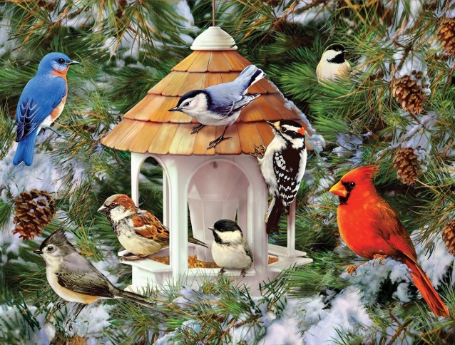

**Директор МАУДО ДООЦ**  **С.Б. Еремеев**

**12.12.2023 г.**